Chula Vista Elementary School District
FERPA Directory Information
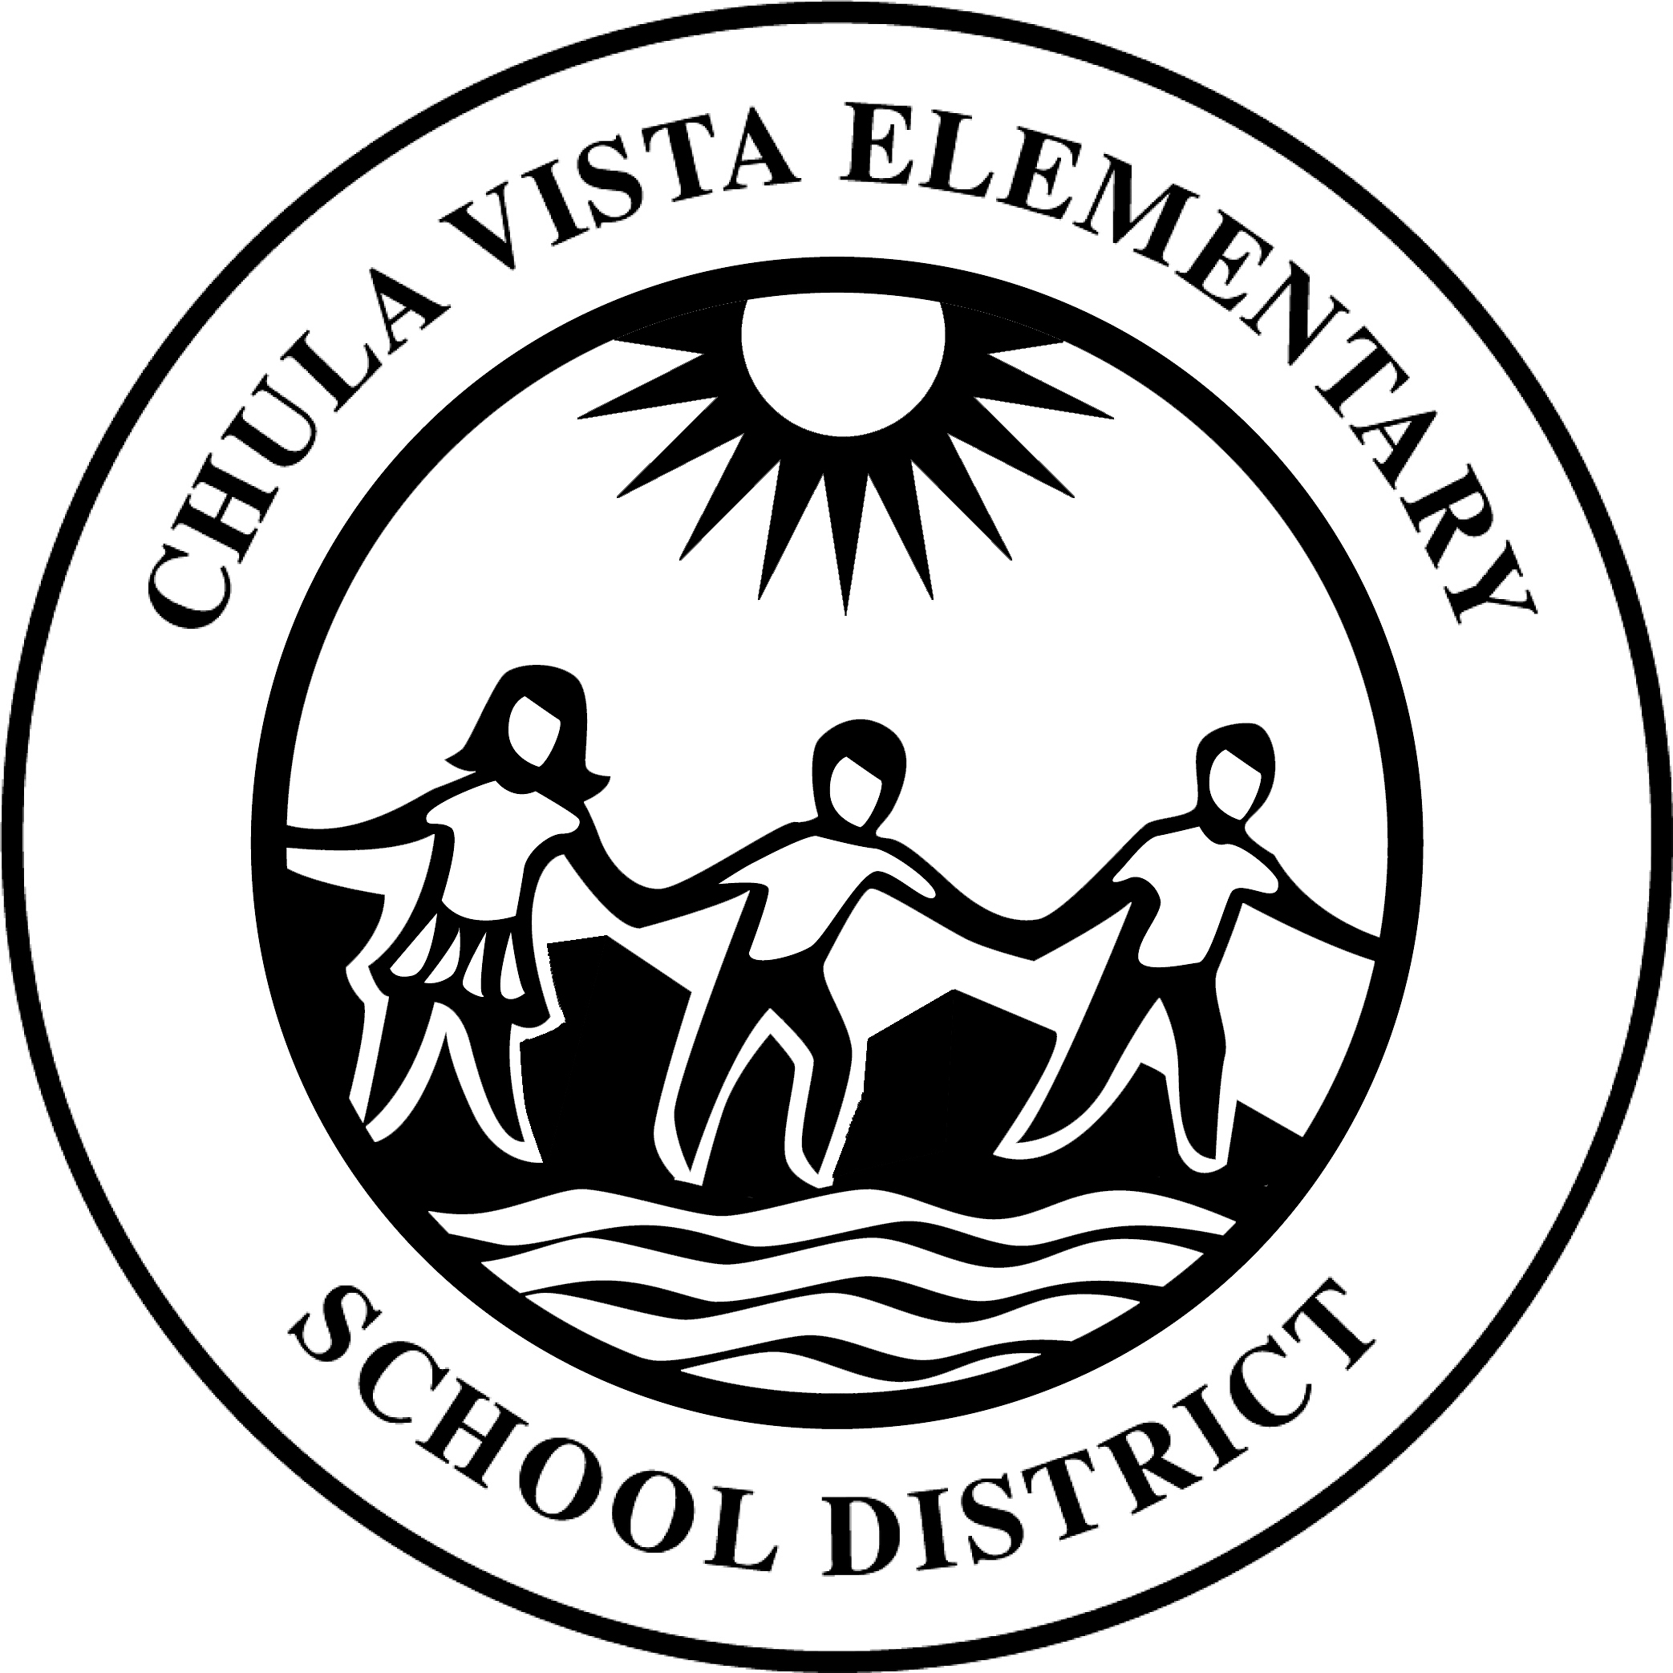
Opt-Out Form

The Family Educational Rights and Privacy Act (“FERPA”) generally protects personally identifiable information (“PII”) contained in student education records from disclosure. However, FERPA allows school districts to disclose certain “directory information,” without parental consent, unless advised to the contrary in accordance with the Chula Vista Elementary School District’s (“CVESD”) procedures. Directory information is information that, if disclosed, is generally not considered harmful or an invasion of privacy. The Chula Vista Elementary School District (“CVESD”) has designated the following types of information as directory information:

- Student’s First and Last Name
- Photograph
- Dates of Attendance
- Grade Level
- Participation in Officially Recognized District/School Activities and Sports (including awards recognition)
- Public recognition of students for unique or exemplary achievements in academic, extracurricular or community activities (including Board of Education meeting honors or highlights).

CVESD has determined that the following individuals, officials, or organizations may receive directory information such as:
- certain school publications/newsletters;
- certain outside organizations including, but not limited to, companies that publish school yearbooks or other media;
- post-secondary educational institutions.

Parents/guardians must notify CVESD in writing each school year if they do not want CVESD to disclose directory information from their child’s education records without prior written consent for items 1 – 3. Please complete the bottom portion of this form and return to school staff if you choose to opt-out from disclosing your student’s information.

The district provides directory information to other persons authorized by law when required.

____________________________________
Student’s First and Last Name
____________________________________
School of Attendance

___________________________________
Parent/Guardian First and Last Name
____________________________________
Parent/Guardian Signature
____________________________________
Date

Chula Vista Elementary School District
Información del Directorio FERPA
Formulario de exclusión voluntaria

La Ley de Derechos Educativos y Privacidad de la Familia (“FERPA”) generalmente protege la divulgación de la información de identificación personal ("PII") contenida en los registros de educación de los estudiantes. Sin embargo, FERPA permite a los distritos escolares divulgar cierta “información del directorio”, sin el consentimiento de los padres, a menos que se le informe lo contrario de acuerdo con los procedimientos del Distrito de Escuelas Primarias de Chula Vista (“CVESD”). La información del directorio es información que, si se divulga, generalmente no se considera perjudicial o una invasión de la privacidad. El Distrito de Escuelas Primarias de Chula Vista (“CVESD) ha designado los siguientes tipos de información como información de directorio:

- Nombre y apellido del estudiante
- Fotografia
- Fechas de asistencia
- Grado Escolar
- Participación en actividades y deportes oficialmente reconodcidos (incluyendo reconocimiento de méritos)
- Reconocimiento püblico de estudiantes por logros ünicos o ejemplares en actividades académicas, extracurriculares o comunitarias (incluyendo galardones y distinciones en las juntas de la Mesa Directiva de Educación).

CVESD ha determinado que los siguientes individuos, oficiales u organizaciones pueden recibir información del directorio tal como:
- ciertas publicaciones/volantes escolares;
- ciertas organizaciones externas, incluidas, entre otras, las empresas que publican anuarios escolares u otros medios de comunicación;
- instituciones educativas post-secundarias.

Los padres o tutores deben notificar a CVESD por escrito cada año escolar si no desean que CVESD divulgue información del directorio de los registros educativos de su hijo sin el consentimiento previo por escrito para los artículos 1 - 3. Por favor complete la sección de abajo y entregue al personal de la escuela, si elige no proporcionar la información de su estudiante.

El distrito (CVESD) provee información de directorio a otras personas autorizadas por la ley cuando sea requerido.
____________________________________
Nombre y apellido del estudiante
____________________________________
Escuela de asistencia
____________________________________
Fecha

____________________________________
Nombre y apellido del estudiante
____________________________________
Escuela de asistencia

